

Projet SYS827 :
Description écrite du projet

Étudiants :
Dounia BAKALEM
Yanis SADOUN
Vasilis SKARLEAS

Professeur :
Matthew HARKER

Dans le cadre du cours SYS827
Systèmes robotiques en contact
MONTRÉAL, le 27 février 2026

Dans le cadre du projet du cours SYS827, notre équipe composée de trois étudiants à la maîtrise en Technologies de la santé a choisi de travailler avec le robot UR5, un manipulateur sériel à six degrés de liberté.

Le UR5 est un bras robotisé polyvalent, couramment utilisé pour des tâches de manipulation nécessitant précision et répétabilité, ce qui en fait un bon support pour étudier la modélisation et le contrôle. Le projet sera réalisé entièrement sous MATLAB, en s’appuyant sur le modèle UR5 intégré à la Robotics System Toolbox. L’objectif est de développer les modèles du robot en cinématique, cinématique différentielle et dynamique, de les valider dans MATLAB à l’aide des fonctions de la toolbox, puis d’implémenter une commande en contact afin de maîtriser l’interaction du robot avec son environnement.

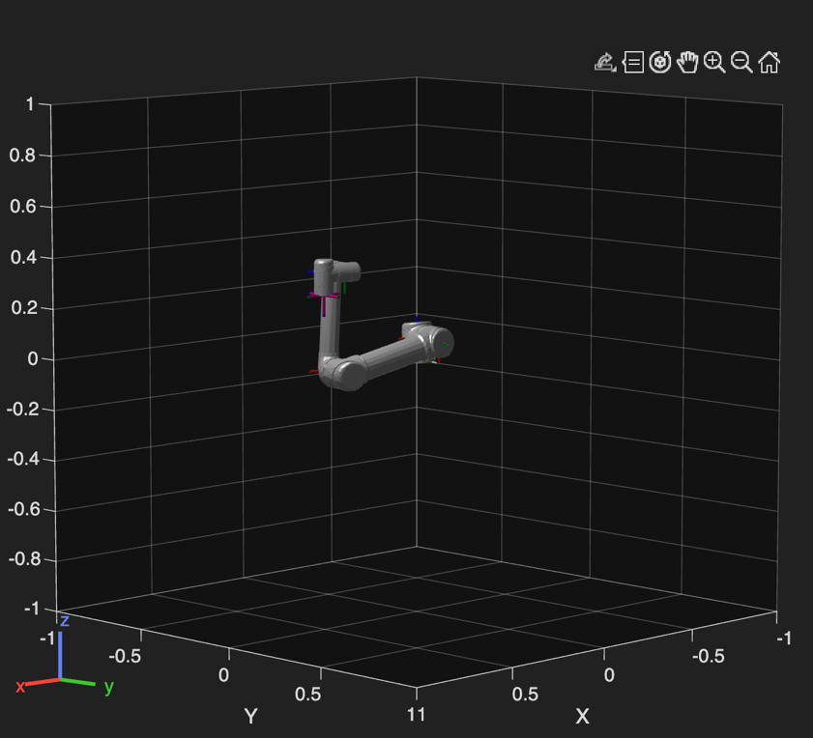
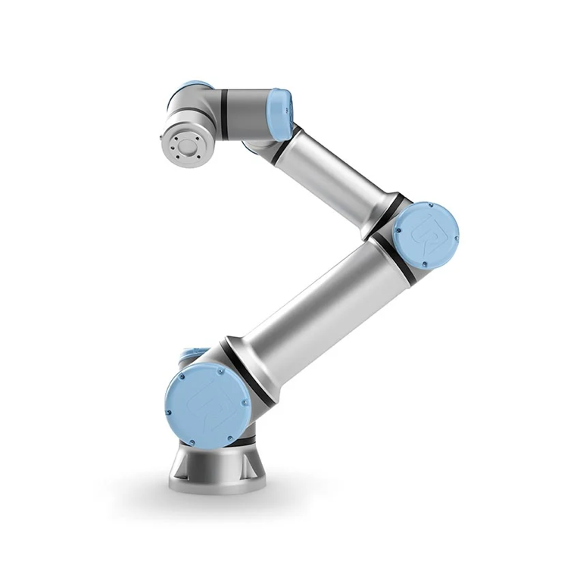

Figure 1 — Robot UR5 et sa modélisation sous MATLAB avec la Robotics System Toolbox.

La première étape portera sur la cinématique directe. Nous construirons le tableau DH modifié selon la convention de Craig, puis nous validerons ce modèle sur une pose de test. Pour une configuration articulaire donnée (q1,…,q6), nous calculerons la position de l’effecteur (x,y,z) et la comparerons à une référence. Les dimensions et paramètres nécessaires seront extraits de la documentation officielle du constructeur (source : DH Parameters for calculations of kinematics and dynamics – Univer Robots Website), qui fournit également un tableau DH en convention DH standard. La validation reposera sur un principe simple : même si la convention DH change, le modèle géométrique final doit mener à la même pose. Nous comparerons donc les résultats obtenus avec les deux conventions sur la même pose test (source : Pose de test extrait par le forum de Universal Robots).

Pour la suite du projet, nous calculerons la Jacobienne J(q) afin d’établir le lien entre les vitesses articulaires et la vitesse de l’effecteur. Nous développerons ensuite le modèle dynamique du UR5 pour déterminer les couples et efforts nécessaires selon le mouvement. L’ensemble sera validé sous MATLAB par une tâche de suivi de trajectoire, en résolvant la cinématique inverse et en vérifiant l’exécution de la trajectoire. Enfin, nous mettrons en place une commande en contact, principalement une commande d’impédance, avec une commande hybride force–position comme alternative selon le scénario retenu.

Pour organiser le travail d’équipe et assurer le suivi des livrables, nous utiliserons l’outil de gestion Notion, accessible en cliquant ICI .Cet espace propose deux vues complémentaires. Le diagramme de Gantt structure le projet en jalons et tâches avec des dates de début et de fin, ce qui facilite la planification et le respect des échéances. Le tableau Kanban permet un suivi opérationnel au quotidien en affichant les tâches selon leur statut, afin de visualiser les priorités et l’avancement en un coup d’œil.

